Федеральное государственное автономное образовательное учреждение высшего образования

«Санкт-Петербургский политехнический университет Петра Великого»

Институт компьютерных наук и технологий

**ЛАБОРАТОРНАЯ РАБОТА № 4**

**Синтез сдвигающих реестров.**

по дисциплине

«Архитектура вычислительных систем и компьютерных сетей »

|  |  |  |
| --- | --- | --- |
| Выполнил:  Студент гр. 33506/3 |  | Р.А. Садуров |
| Приняла: |  | Н.М. Вербова |

« » 2017

Санкт-Петербург

2017

## Цель

Изучить принцип работы сдвигающих регистров.

## Задачи

1. Синтезировать и начертить схему последовательного 4-х разрядного регистра;
2. Вывести схему регистра и проверить ее работу;
3. Изучить принцип работы универсального сдвигающего регистра;
4. Начертить схему исследования регистра К155ИР13;
5. Исследовать работу регистра
6. На базе ИС К155ИР13 сконструировать кольцевой сдвигающий регистр
7. Исследовать работу кольцевого регистра.

## Синтез схемы последовательного 4-х разрядного регистра

Последовательные регистры предназначаются для кратковременного хранения информации, представленной в двоичном коде, и строятся на триггерах разных типов. Кроме того, в последовательных регистрах осуществляется логическая операция сдвига кода хранимого числа на любое число разрядов. Сдвиг кода числа осуществляется с помощью сдвигающих импульсов, которые сдвигают все разряды кода числа с входа (сдвиг вправо) или с выхода регистра (сдвиг влево) к его выходу (входу), последовательно переводя каждый триггер регистра в состояния, соответствующее разряду кода на входе данного триггера в момент поступления очередного сдвигающего импульса.

**Таблица 1. Функционирование регистра (сдвигающий влево).**

|  |  |  |  |  |  |  |  |  |
| --- | --- | --- | --- | --- | --- | --- | --- | --- |
| № состояния | $$Q_{1}^{t}$$ | $$Q_{2}^{t}$$ | $$Q_{3}^{t}$$ | $$Q_{4}^{t}$$ | $$Q_{1}^{t+1}$$ | $$Q_{2}^{t+1}$$ | $$Q_{3}^{t+1}$$ | $$Q_{4}^{t+1}$$ |
| 0 | 0 | 0 | 0 | 0 | 0 | 0 | 0 | 0 |
| 1 | 0 | 0 | 0 | 1 | 0 | 0 | 1 | 0 |
| 2 | 0 | 0 | 1 | 0 | 0 | 1 | 0 | 0 |
| 3 | 0 | 0 | 1 | 1 | 0 | 1 | 1 | 0 |
| 4 | 0 | 1 | 0 | 0 | 1 | 0 | 0 | 0 |
| 5 | 0 | 1 | 0 | 1 | 1 | 0 | 1 | 0 |
| 6 | 0 | 1 | 1 | 0 | 1 | 1 | 0 | 0 |
| 7 | 0 | 1 | 1 | 1 | 1 | 1 | 1 | 0 |
| 8 | 1 | 0 | 0 | 0 | 0 | 0 | 0 | 0 |
| 9 | 1 | 0 | 0 | 1 | 0 | 0 | 1 | 0 |
| 10 | 1 | 0 | 1 | 0 | 0 | 1 | 0 | 0 |
| 11 | 1 | 0 | 1 | 1 | 0 | 1 | 1 | 0 |
| 12 | 1 | 1 | 0 | 0 | 1 | 0 | 0 | 0 |
| 13 | 1 | 1 | 0 | 1 | 1 | 0 | 1 | 0 |
| 14 | 1 | 1 | 1 | 0 | 1 | 1 | 0 | 0 |
| 15 | 1 | 1 | 1 | 1 | 1 | 1 | 1 | 0 |

**Таблица 2**

|  |  |  |  |  |  |
| --- | --- | --- | --- | --- | --- |
| $$Q_{1}^{t}→Q_{1}^{t+1}$$ | $$Q_{3}$$ | $$Q_{3}$$ | $$\overline{Q_{3}}$$ | $$\overline{Q_{3}}$$ |  |
| $$Q_{4}$$ | 00 | 10 | 10 | 00 | $$\overline{Q_{2}}$$ |
| $$Q_{4}$$ | 01 | 11 | 11 | 01 | $$Q_{2}$$ |
| $$\overline{Q_{4}}$$ | 01 | 11 | 11 | 01 | $$Q_{2}$$ |
| $$\overline{Q_{4}}$$ | 00 | 10 | 10 | 00 | $$\overline{Q_{2}}$$ |
|  | $$\overline{Q_{1}}$$ | $$Q_{1}$$ | $$Q_{1}$$ | $$\overline{Q_{1}}$$ |  |

**Таблица 3**

|  |  |  |  |  |  |
| --- | --- | --- | --- | --- | --- |
| $$Q_{2}^{t}→Q_{2}^{t+1}$$ | $$Q_{3}$$ | $$Q_{3}$$ | $$\overline{Q_{3}}$$ | $$\overline{Q_{3}}$$ |  |
| $$Q_{4}$$ | 01 | 01 | 00 | 00 | $$\overline{Q_{2}}$$ |
| $$Q_{4}$$ | 11 | 11 | 10 | 10 | $$Q_{2}$$ |
| $$\overline{Q_{4}}$$ | 11 | 11 | 10 | 10 | $$Q_{2}$$ |
| $$\overline{Q_{4}}$$ | 01 | 01 | 00 | 00 | $$\overline{Q_{2}}$$ |
|  | $$\overline{Q_{1}}$$ | $$Q_{1}$$ | $$Q_{1}$$ | $$\overline{Q_{1}}$$ |  |

**Таблица 4**

|  |  |  |  |  |  |
| --- | --- | --- | --- | --- | --- |
| $$Q_{3}^{t}→Q_{3}^{t+1}$$ | $$Q_{3}$$ | $$Q_{3}$$ | $$\overline{Q_{3}}$$ | $$\overline{Q_{3}}$$ |  |
| $$Q_{4}$$ | 11 | 11 | 01 | 01 | $$\overline{Q_{2}}$$ |
| $$Q_{4}$$ | 11 | 11 | 01 | 01 | $$Q_{2}$$ |
| $$\overline{Q_{4}}$$ | 10 | 10 | 00 | 00 | $$Q_{2}$$ |
| $$\overline{Q_{4}}$$ | 10 | 10 | 00 | 00 | $$\overline{Q_{2}}$$ |
|  | $$\overline{Q_{1}}$$ | $$Q_{1}$$ | $$Q_{1}$$ | $$\overline{Q_{1}}$$ |  |

**Таблица 5**

|  |  |  |  |  |  |
| --- | --- | --- | --- | --- | --- |
| $$Q_{4}^{t}→Q_{4}^{t+1}$$ | $$Q_{3}$$ | $$Q_{3}$$ | $$\overline{Q_{3}}$$ | $$\overline{Q_{3}}$$ |  |
| $$Q_{4}$$ | 10 | 10 | 10 | 10 | $$\overline{Q_{2}}$$ |
| $$Q_{4}$$ | 10 | 10 | 10 | 10 | $$Q_{2}$$ |
| $$\overline{Q_{4}}$$ | 00 | 00 | 00 | 00 | $$Q_{2}$$ |
| $$\overline{Q_{4}}$$ | 00 | 00 | 00 | 00 | $$\overline{Q_{2}}$$ |
|  | $$\overline{Q_{1}}$$ | $$Q_{1}$$ | $$Q_{1}$$ | $$\overline{Q_{1}}$$ |  |

Можно заметить, что в связи с переходом каждого последующего триггера в состояние, соответствующее состоянию предыдущего при подаче сдвигающего импульса на триггеры регистра, получаем таблицу переходов D-триггера.

**Таблица 6. Таблица переходов D-триггера**

|  |  |  |
| --- | --- | --- |
| Такт t | | $$Q^{t+1}$$ |
| $$D^{t}$$ | $$Q^{t}$$ |
| 0 | 0 | 0 |
| 1 | 0 | 1 |
| 0 | 1 | 0 |
| 1 | 1 | 1 |

**Таблица 7. Характеристическая таблица D-триггера**

|  |  |
| --- | --- |
| $$Q^{t}→Q^{t+1}$$ | $$D^{t}$$ |
| 00 | 0 |
| 01 | 1 |
| 10 | 0 |
| 11 | 1 |

**Составим карты Карно**

**Таблица 8**

|  |  |  |  |  |  |
| --- | --- | --- | --- | --- | --- |
| $$D_{1}$$ | $$Q_{3}$$ | $$Q_{3}$$ | $$\overline{Q_{3}}$$ | $$\overline{Q_{3}}$$ |  |
| $$Q_{4}$$ | 0 | 0 | 0 | 0 | $$\overline{Q_{2}}$$ |
| $$Q_{4}$$ | 1 | 1 | 1 | 1 | $$Q_{2}$$ |
| $$\overline{Q_{4}}$$ | 1 | 1 | 1 | 1 | $$Q_{2}$$ |
| $$\overline{Q_{4}}$$ | 0 | 0 | 0 | 0 | $$\overline{Q_{2}}$$ |
|  | $$\overline{Q_{1}}$$ | $$Q_{1}$$ | $$Q_{1}$$ | $$\overline{Q_{1}}$$ |  |

**Таблица 9**

|  |  |  |  |  |  |
| --- | --- | --- | --- | --- | --- |
| $$D_{2}$$ | $$Q_{3}$$ | $$Q_{3}$$ | $$\overline{Q_{3}}$$ | $$\overline{Q_{3}}$$ |  |
| $$Q_{4}$$ | 1 | 1 | 0 | 0 | $$\overline{Q_{2}}$$ |
| $$Q_{4}$$ | 1 | 1 | 0 | 0 | $$Q_{2}$$ |
| $$\overline{Q_{4}}$$ | 1 | 1 | 0 | 0 | $$Q_{2}$$ |
| $$\overline{Q_{4}}$$ | 1 | 1 | 0 | 0 | $$\overline{Q_{2}}$$ |
|  | $$\overline{Q_{1}}$$ | $$Q_{1}$$ | $$Q_{1}$$ | $$\overline{Q_{1}}$$ |  |

**Таблица 10**

|  |  |  |  |  |  |
| --- | --- | --- | --- | --- | --- |
| $$D_{3}$$ | $$Q_{3}$$ | $$Q_{3}$$ | $$\overline{Q_{3}}$$ | $$\overline{Q_{3}}$$ |  |
| $$Q_{4}$$ | 1 | 1 | 1 | 1 | $$\overline{Q_{2}}$$ |
| $$Q_{4}$$ | 1 | 1 | 1 | 1 | $$Q_{2}$$ |
| $$\overline{Q_{4}}$$ | 0 | 0 | 0 | 0 | $$Q_{2}$$ |
| $$\overline{Q_{4}}$$ | 0 | 0 | 0 | 0 | $$\overline{Q_{2}}$$ |
|  | $$\overline{Q_{1}}$$ | $$Q_{1}$$ | $$Q_{1}$$ | $$\overline{Q_{1}}$$ |  |

**Таблица 11**

|  |  |  |  |  |  |
| --- | --- | --- | --- | --- | --- |
| $$D_{4}$$ | $$Q_{3}$$ | $$Q_{3}$$ | $$\overline{Q_{3}}$$ | $$\overline{Q_{3}}$$ |  |
| $$Q_{4}$$ | 0 | 0 | 0 | 0 | $$\overline{Q_{2}}$$ |
| $$Q_{4}$$ | 0 | 0 | 0 | 0 | $$Q_{2}$$ |
| $$\overline{Q_{4}}$$ | 0 | 0 | 0 | 0 | $$Q_{2}$$ |
| $$\overline{Q_{4}}$$ | 0 | 0 | 0 | 0 | $$\overline{Q_{2}}$$ |
|  | $$\overline{Q_{1}}$$ | $$Q_{1}$$ | $$Q_{1}$$ | $$\overline{Q_{1}}$$ |  |

Отсюда получаем уравнения для D-входов регистра: $D_{1}=Q_{2};D_{2}=Q_{3};D_{3}=Q_{4}.$ 
   
  
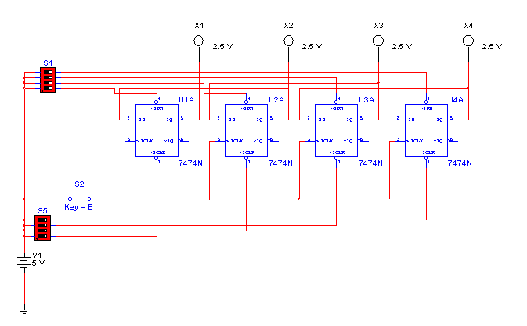

**Таблица 12. Функционирование регистра (сдвигающий вправо).**

|  |  |  |  |  |  |  |  |  |
| --- | --- | --- | --- | --- | --- | --- | --- | --- |
| № состояния | $$Q_{1}^{t}$$ | $$Q_{2}^{t}$$ | $$Q_{3}^{t}$$ | $$Q_{4}^{t}$$ | $$Q_{1}^{t+1}$$ | $$Q_{2}^{t+1}$$ | $$Q_{3}^{t+1}$$ | $$Q_{4}^{t+1}$$ |
| 0 | 0 | 0 | 0 | 0 | 0 | 0 | 0 | 0 |
| 1 | 0 | 0 | 0 | 1 | 0 | 0 | 0 | 0 |
| 2 | 0 | 0 | 1 | 0 | 0 | 0 | 0 | 1 |
| 3 | 0 | 0 | 1 | 1 | 0 | 0 | 0 | 1 |
| 4 | 0 | 1 | 0 | 0 | 0 | 0 | 1 | 0 |
| 5 | 0 | 1 | 0 | 1 | 0 | 0 | 1 | 0 |
| 6 | 0 | 1 | 1 | 0 | 0 | 0 | 1 | 1 |
| 7 | 0 | 1 | 1 | 1 | 0 | 0 | 1 | 1 |
| 8 | 1 | 0 | 0 | 0 | 0 | 1 | 0 | 0 |
| 9 | 1 | 0 | 0 | 1 | 0 | 1 | 0 | 0 |
| 10 | 1 | 0 | 1 | 0 | 0 | 1 | 0 | 1 |
| 11 | 1 | 0 | 1 | 1 | 0 | 1 | 0 | 1 |
| 12 | 1 | 1 | 0 | 0 | 0 | 1 | 1 | 0 |
| 13 | 1 | 1 | 0 | 1 | 0 | 1 | 1 | 0 |
| 14 | 1 | 1 | 1 | 0 | 0 | 1 | 1 | 1 |
| 15 | 1 | 1 | 1 | 1 | 0 | 1 | 1 | 1 |

**Таблица 13**

|  |  |  |  |  |  |
| --- | --- | --- | --- | --- | --- |
| $$Q_{1}^{t}→Q_{1}^{t+1}$$ | $$Q_{3}$$ | $$Q_{3}$$ | $$\overline{Q_{3}}$$ | $$\overline{Q_{3}}$$ |  |
| $$Q_{4}$$ | 00 | 10 | 10 | 00 | $$\overline{Q_{2}}$$ |
| $$Q_{4}$$ | 00 | 10 | 10 | 00 | $$Q_{2}$$ |
| $$\overline{Q_{4}}$$ | 00 | 10 | 10 | 00 | $$Q_{2}$$ |
| $$\overline{Q_{4}}$$ | 00 | 10 | 10 | 00 | $$\overline{Q_{2}}$$ |
|  | $$\overline{Q_{1}}$$ | $$Q_{1}$$ | $$Q_{1}$$ | $$\overline{Q_{1}}$$ |  |

**Таблица 14**

|  |  |  |  |  |  |
| --- | --- | --- | --- | --- | --- |
| $$Q_{2}^{t}→Q_{2}^{t+1}$$ | $$Q_{3}$$ | $$Q_{3}$$ | $$\overline{Q_{3}}$$ | $$\overline{Q_{3}}$$ |  |
| $$Q_{4}$$ | 00 | 01 | 01 | 00 | $$\overline{Q_{2}}$$ |
| $$Q_{4}$$ | 10 | 11 | 11 | 10 | $$Q_{2}$$ |
| $$\overline{Q_{4}}$$ | 10 | 11 | 11 | 10 | $$Q_{2}$$ |
| $$\overline{Q_{4}}$$ | 00 | 01 | 01 | 00 | $$\overline{Q_{2}}$$ |
|  | $$\overline{Q_{1}}$$ | $$Q_{1}$$ | $$Q_{1}$$ | $$\overline{Q_{1}}$$ |  |

**Таблица 15**

|  |  |  |  |  |  |
| --- | --- | --- | --- | --- | --- |
| $$Q_{3}^{t}→Q_{3}^{t+1}$$ | $$Q_{3}$$ | $$Q_{3}$$ | $$\overline{Q_{3}}$$ | $$\overline{Q_{3}}$$ |  |
| $$Q_{4}$$ | 10 | 10 | 00 | 00 | $$\overline{Q_{2}}$$ |
| $$Q_{4}$$ | 11 | 11 | 01 | 01 | $$Q_{2}$$ |
| $$\overline{Q_{4}}$$ | 11 | 11 | 01 | 01 | $$Q_{2}$$ |
| $$\overline{Q_{4}}$$ | 10 | 10 | 00 | 00 | $$\overline{Q_{2}}$$ |
|  | $$\overline{Q_{1}}$$ | $$Q_{1}$$ | $$Q_{1}$$ | $$\overline{Q_{1}}$$ |  |

**Таблица 16**

|  |  |  |  |  |  |
| --- | --- | --- | --- | --- | --- |
| $$Q_{4}^{t}→Q_{4}^{t+1}$$ | $$Q_{3}$$ | $$Q_{3}$$ | $$\overline{Q_{3}}$$ | $$\overline{Q_{3}}$$ |  |
| $$Q_{4}$$ | 11 | 11 | 10 | 10 | $$\overline{Q_{2}}$$ |
| $$Q_{4}$$ | 11 | 11 | 10 | 10 | $$Q_{2}$$ |
| $$\overline{Q_{4}}$$ | 01 | 01 | 00 | 00 | $$Q_{2}$$ |
| $$\overline{Q_{4}}$$ | 01 | 01 | 00 | 00 | $$\overline{Q_{2}}$$ |
|  | $$\overline{Q_{1}}$$ | $$Q_{1}$$ | $$Q_{1}$$ | $$\overline{Q_{1}}$$ |  |

**Составим карты Карно**

**Таблица 17**

|  |  |  |  |  |  |
| --- | --- | --- | --- | --- | --- |
| $$D_{1}$$ | $$Q_{3}$$ | $$Q_{3}$$ | $$\overline{Q_{3}}$$ | $$\overline{Q_{3}}$$ |  |
| $$Q_{4}$$ | 0 | 0 | 0 | 0 | $$\overline{Q_{2}}$$ |
| $$Q_{4}$$ | 0 | 0 | 0 | 0 | $$Q_{2}$$ |
| $$\overline{Q_{4}}$$ | 0 | 0 | 0 | 0 | $$Q_{2}$$ |
| $$\overline{Q_{4}}$$ | 0 | 0 | 0 | 0 | $$\overline{Q_{2}}$$ |
|  | $$\overline{Q_{1}}$$ | $$Q_{1}$$ | $$Q_{1}$$ | $$\overline{Q_{1}}$$ |  |

**Таблица 18**

|  |  |  |  |  |  |
| --- | --- | --- | --- | --- | --- |
| $$D_{2}$$ | $$Q_{3}$$ | $$Q_{3}$$ | $$\overline{Q_{3}}$$ | $$\overline{Q_{3}}$$ |  |
| $$Q_{4}$$ | 0 | 1 | 1 | 0 | $$\overline{Q_{2}}$$ |
| $$Q_{4}$$ | 0 | 1 | 1 | 0 | $$Q_{2}$$ |
| $$\overline{Q_{4}}$$ | 0 | 1 | 1 | 0 | $$Q_{2}$$ |
| $$\overline{Q_{4}}$$ | 0 | 1 | 1 | 0 | $$\overline{Q_{2}}$$ |
|  | $$\overline{Q_{1}}$$ | $$Q_{1}$$ | $$Q_{1}$$ | $$\overline{Q_{1}}$$ |  |

**Таблица 19**

|  |  |  |  |  |  |
| --- | --- | --- | --- | --- | --- |
| $$D_{3}$$ | $$Q_{3}$$ | $$Q_{3}$$ | $$\overline{Q_{3}}$$ | $$\overline{Q_{3}}$$ |  |
| $$Q_{4}$$ | 0 | 0 | 0 | 0 | $$\overline{Q_{2}}$$ |
| $$Q_{4}$$ | 1 | 1 | 1 | 1 | $$Q_{2}$$ |
| $$\overline{Q_{4}}$$ | 1 | 1 | 1 | 1 | $$Q_{2}$$ |
| $$\overline{Q_{4}}$$ | 0 | 0 | 0 | 0 | $$\overline{Q_{2}}$$ |
|  | $$\overline{Q_{1}}$$ | $$Q_{1}$$ | $$Q_{1}$$ | $$\overline{Q_{1}}$$ |  |

**Таблица 20**

|  |  |  |  |  |  |
| --- | --- | --- | --- | --- | --- |
| $$D_{4}$$ | $$Q_{3}$$ | $$Q_{3}$$ | $$\overline{Q_{3}}$$ | $$\overline{Q_{3}}$$ |  |
| $$Q_{4}$$ | 1 | 1 | 0 | 0 | $$\overline{Q_{2}}$$ |
| $$Q_{4}$$ | 1 | 1 | 0 | 0 | $$Q_{2}$$ |
| $$\overline{Q_{4}}$$ | 1 | 1 | 0 | 0 | $$Q_{2}$$ |
| $$\overline{Q_{4}}$$ | 1 | 1 | 0 | 0 | $$\overline{Q_{2}}$$ |
|  | $$\overline{Q_{1}}$$ | $$Q_{1}$$ | $$Q_{1}$$ | $$\overline{Q_{1}}$$ |  |

Отсюда получаем уравнения для D-входов регистра:

$$D_{2}=Q_{1};D_{3}=Q_{2};D_{4}=Q_{3}.$$

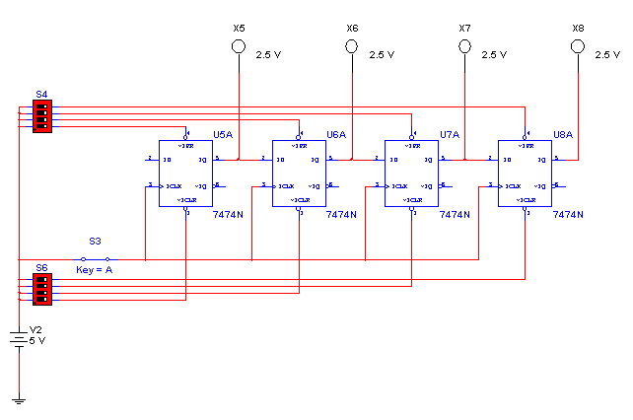

## Изучение принципа работы универсального сдвигового регистра и его построение

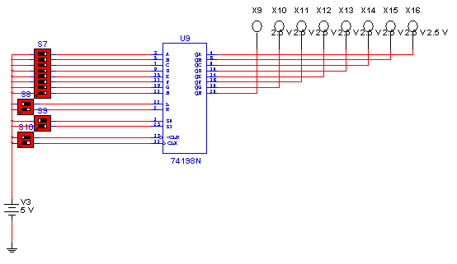

## Универсального сдвигового регистра

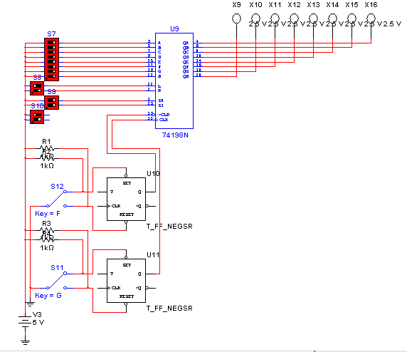

## Универсального кольцевого сдвигового регистра

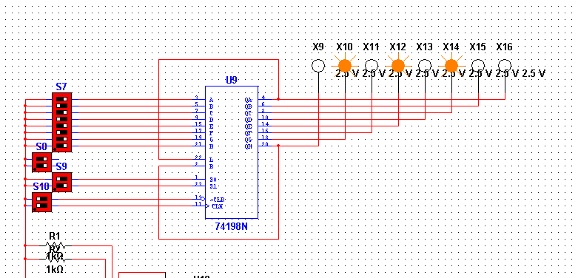

## Вывод

В результате данной работы мы создали две схемы сдвигового 4х разрядного регистра (сдвигающего вправо и сдвигающего влево); построили их принципиальную электрическую схему, изучили принцип работы ИС К155ИР133 (74198 N) и проверили режимы его работы; на базе ИС К155ИР13 сконструировали универсальный кольцевой регистр и проверили режимы его работы. Углубили знания работы с программой Multisim.